ФЕДЕРАЛЬНОЕ ГОСУДАРСТВЕННОЕ АВТОНОМНОЕ

ОБРАЗОВАТЕЛЬНОЕ УЧРЕЖДЕНИЕ ВЫСШЕГО ОБРАЗОВАНИЯ

«ОМСКИЙ ГОСУДАРСТВЕННЫЙ ТЕХНИЧЕСКИЙ УНИВЕРСИТЕТ»

Кафедра «Математические методы и информационные технологии в экономике»

**ОТЧЕТ**

**по лабораторной работе №3**

«**НИЗКОДЕТАЛИЗИРОВАННОЕ**

**ПРОТОТИПИРОВАНИЕ ИНТЕРФЕЙСА МОБИЛЬНОГО ПРИЛОЖЕНИЯ ДЛЯ ЗАПИСИ ТРЕНИРОВОК**»

|  |  |
| --- | --- |
|  | Выполнил: |
|  | студент группы ИВТ-244 Шмидт А.В. |
|  | _____________________________________ |
|  | (дата, подпись) |
|  | Проверил: |
|  | к.т.н., доцент Голунова А.С. |
|  |  |
|  | ____________________________________________________ |
|  | (дата, подпись) |

Омск 2025

**Цель работы:**

Разработать низкодетализированный прототип интерфейса цифрового продукта в онлайн-редакторе Figma согласно информационной архитектуре и пользовательским сценариям.

**Эргономические стандарты и принципы прототипирования в современном интерфейсном дизайне**

Стандарт ISO 9241-210 описывает человеко-центрированный подход к проектированию на всех этапах жизненного цикла системы. Он включает анализ контекста использования, характеристик пользователей, их целей и среды, предусматривает активное участие пользователей в процессе разработки, опирается на итеративные циклы создания и проверки решений, использует междисциплинарную экспертизу и требует балансировки пользовательских, технических и бизнес-требований.

Стандарт ISO 9241-110 определяет основные принципы качественного взаимодействия между пользователем и системой. Он подчеркивает необходимость соответствия интерфейса целям пользователя, предсказуемости поведения элементов, легкости обнаружения функций, понятности интерфейса без длительного обучения, возможности контроля со стороны пользователя, устойчивости к ошибкам и адаптивности под разные категории пользователей.

Серия стандартов ISO 14915 посвящена разработке мультимедийных интерфейсов. Она задает принципы интеграции текста, изображений, аудио и видео, формулирует требования к структуре контента, навигации и организации управления медиа, а также предлагает рекомендации по выбору и комбинированию медиа-форматов в интерактивных системах.

Технический отчет ISO/TR 16982:2002 описывает методы обеспечения удобства использования. В нем классифицируются различные методики оценки и проектирования, рассматриваются условия их применения и ограничения, подчеркивается важность выбора подхода в зависимости от стадии разработки и необходимости привлечения специалистов по человеческим факторам.

Стандарт ISO 21801-1:2020 содержит руководство по когнитивной доступности. Он ориентирован на широкий круг систем и продуктов, учитывает разнообразие сенсорных и когнитивных особенностей пользователей и предлагает рекомендации, применимые как в простых интерфейсах, так и в комплексных адаптивных системах.

ГОСТ Р ИСО 1503-2014, основанный на международном стандарте ISO 1503:2008, определяет требования к пространственной ориентации и движениям органов управления. Он устанавливает единые правила для направлений действий, охватывает широкий спектр техники — от производственного оборудования до бытовых и информационных систем — и требует согласованности между движением органа управления и изменением состояния объекта.

При применении эргономических стандартов в проектировании графических интерфейсов важно соблюдать итеративный подход, анализировать контекст использования, проверять решения на соответствие принципам ISO 9241-110 и учитывать аспекты когнитивной доступности, описанные в ISO 21801-1.

Прототипирование интерфейсов цифровых продуктов в Figma позволяет моделировать интерактивные сценарии, демонстрировать логику взаимодействия, получать обратную связь и проводить тестирование. Эффективная работа с прототипами предполагает акцент на пользовательских потоках, быстрое совершенствование решений через итерации, возможность создания нескольких сценариев в одном проекте, удобное переключение между рабочими режимами и внимание к естественности анимаций и взаимодействий для повышения удобства использования.

**Основные** **и дополнительные пользовательские сценарии (User Flow)**

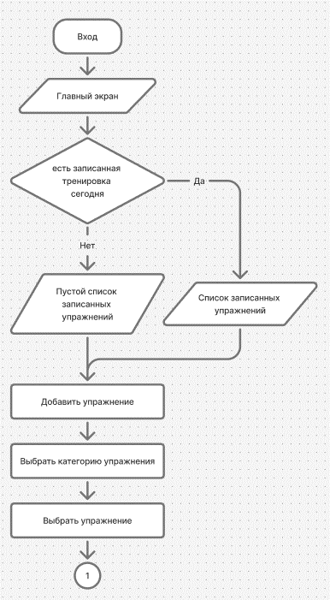

Рисунок 1 – Основной сценарий добавления нового упражнения и подхода к нему (сначала вес, потом кол-во).

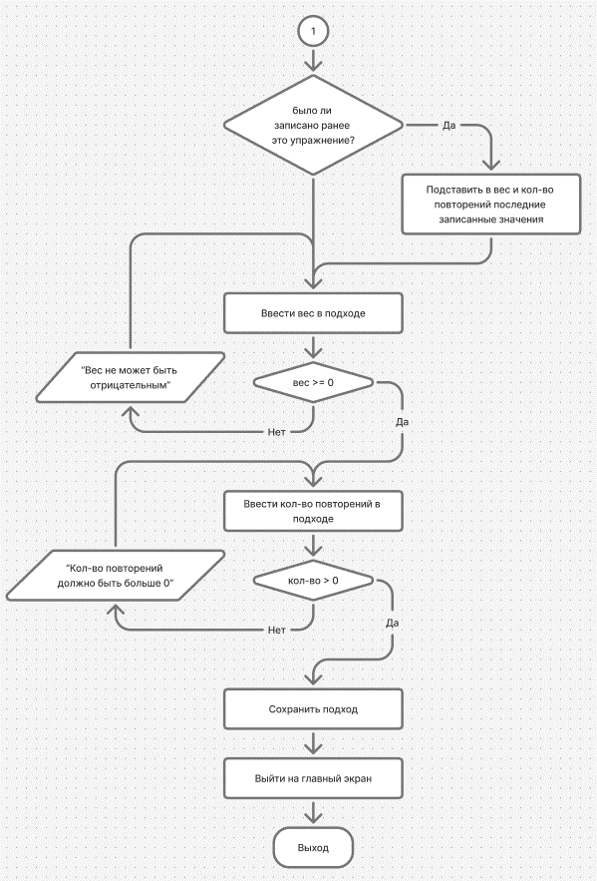

Рисунок 2 – Основной сценарий добавления нового упражнения и подхода к нему (сначала вес, потом кол-во).

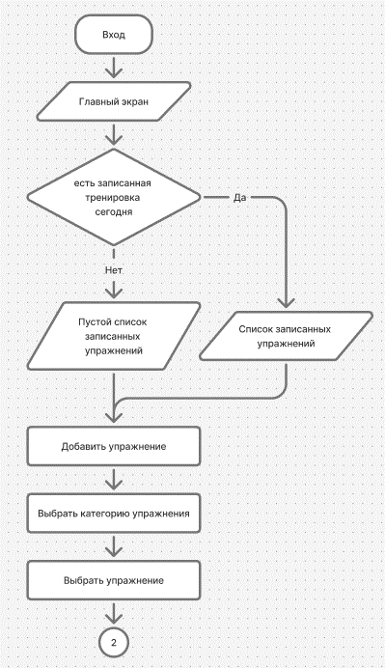

Рисунок 3 – Основной сценарий добавления нового упражнения и подхода к нему (сначала кол-во, потом вес).

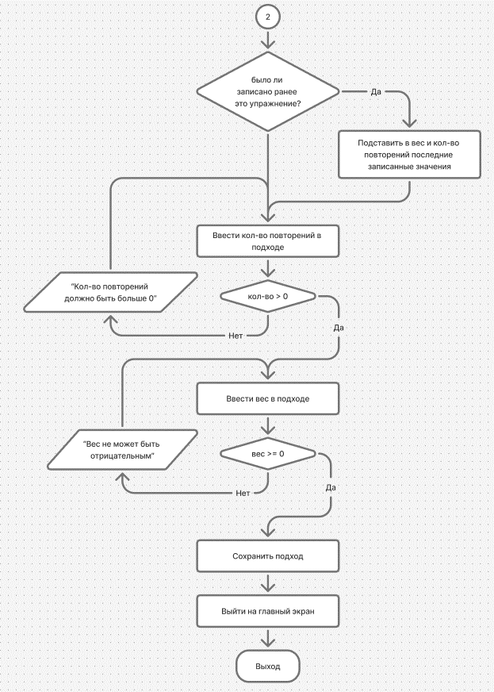

Рисунок 4 – Основной сценарий добавления нового упражнения и подхода к нему (сначала кол-во, потом вес).

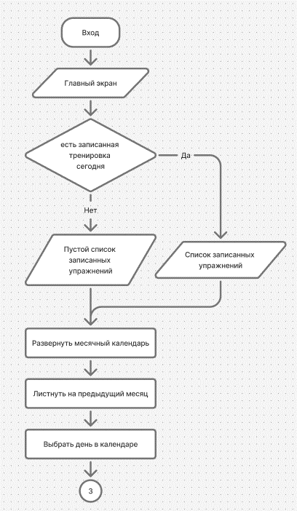

Рисунок 5 – Дополнительный сценарий выбора дня в месячном календаре.

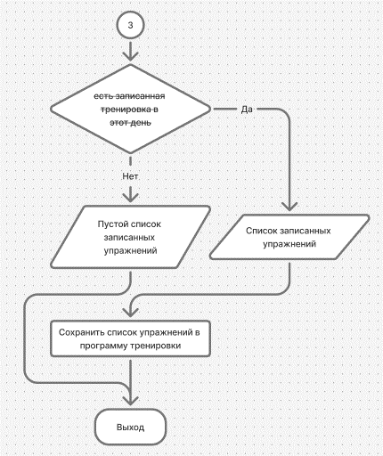

Рисунок 6 – Дополнительный сценарий выбора дня в месячном календаре.

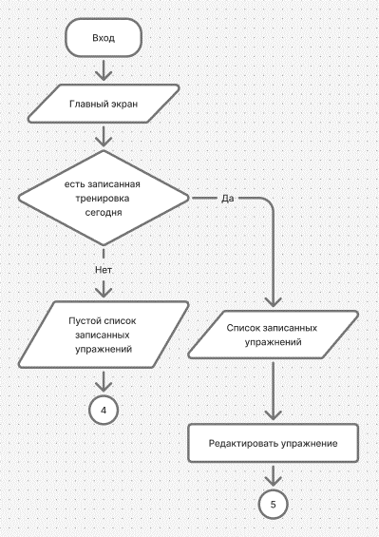

Рисунок 7 – Дополнительный сценарий добавления подхода к записанному упражнению.

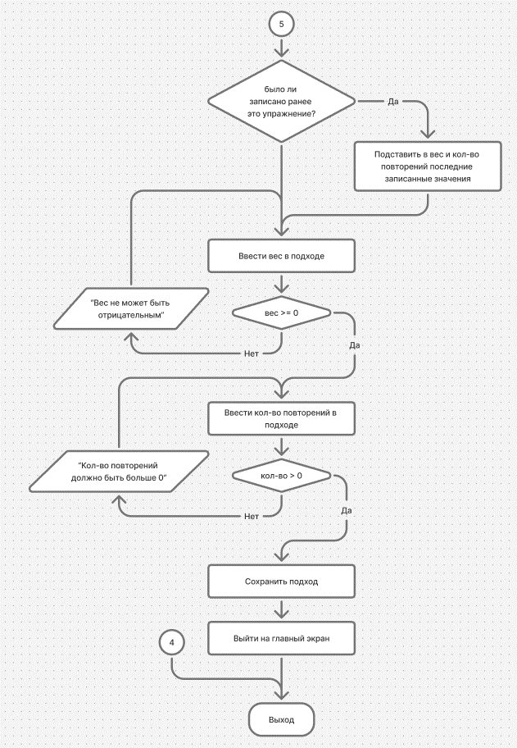

Рисунок 8 – Дополнительный сценарий добавления подхода к записанному упражнению.

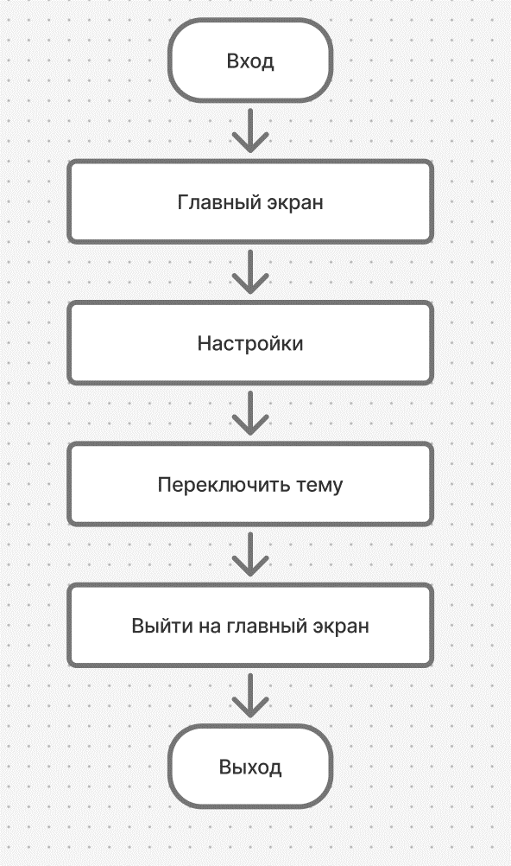

Рисунок 9 – Дополнительный сценарий переключения темы приложения.

**Низкодетализированнные макеты экранов интерфейса цифрового продукта:**

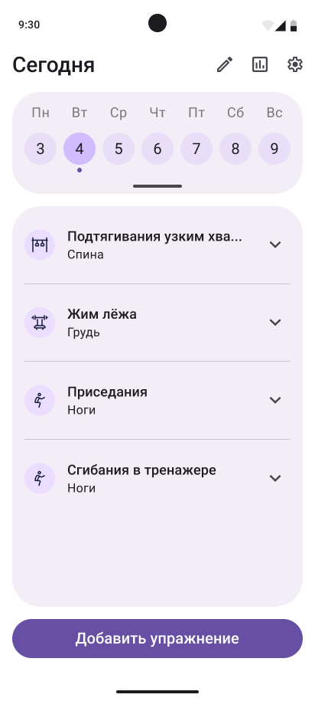

Рисунок 10 – Главный экран приложения.

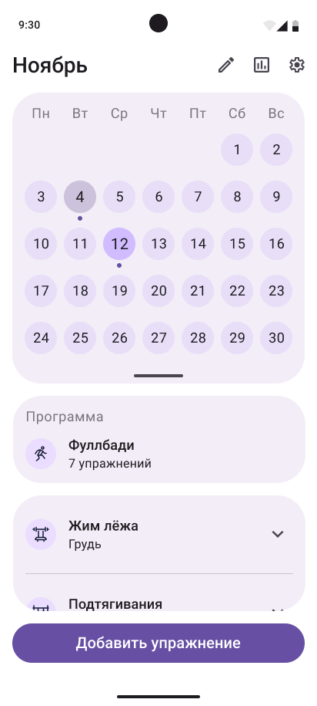

Рисунок 11 – Главный экран с раскрытым месячным календарём.

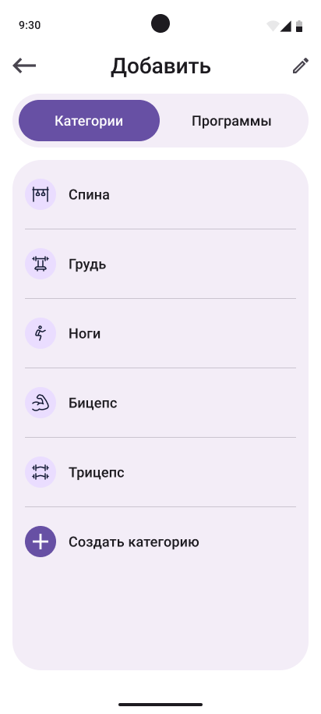

Рисунок 12 – Экран выбора категории упражнения для добавления.

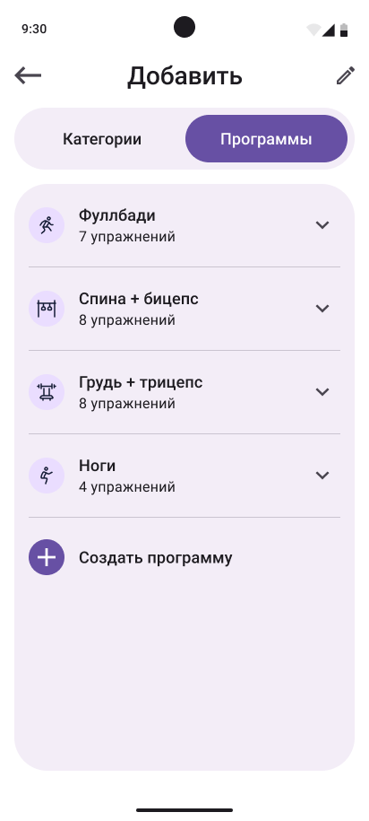

Рисунок 13 – Экран выбора программы тренировок для добавления.

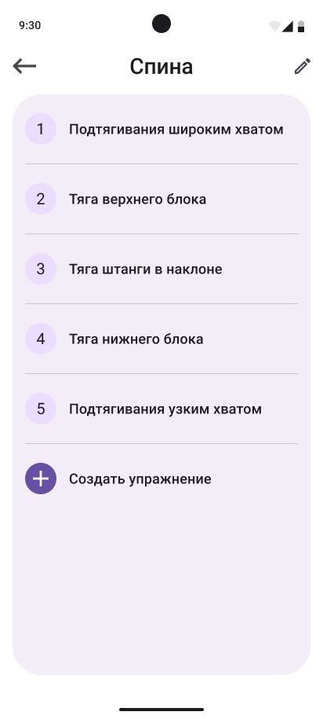

Рисунок 14 – Экран выбора упражнения в категории для добавления.

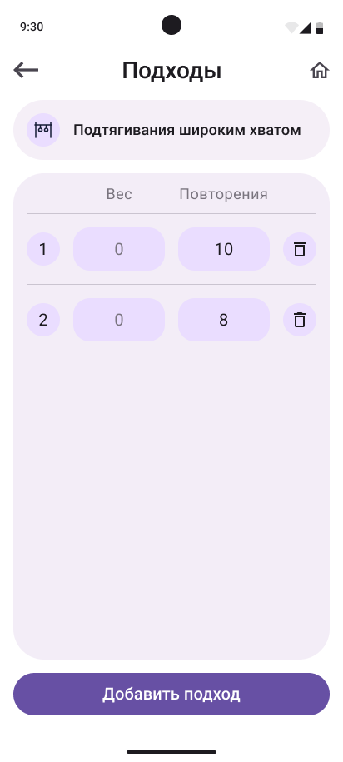

Рисунок 15 – Экран записи подходов добавленного в тренировку упражнения.



Рисунок 16 – Экран добавления новой категории в список.

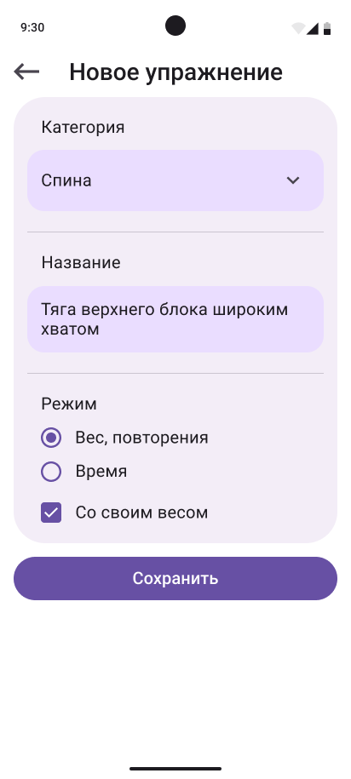

Рисунок 17 – Экран добавления нового упражнения в выбранной категории.

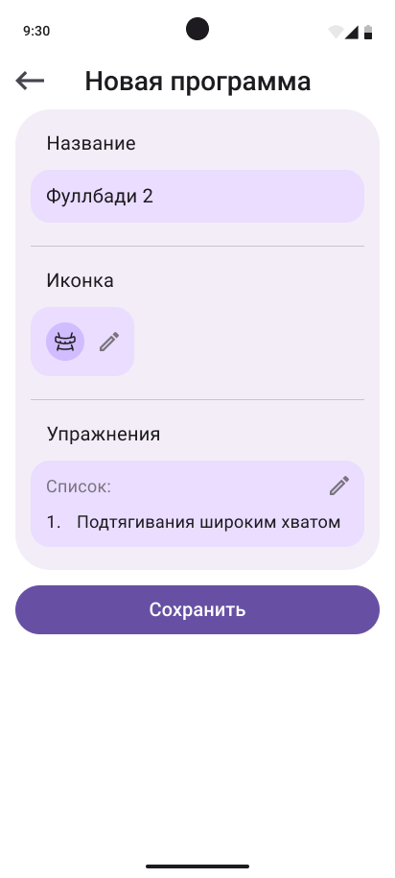

Рисунок 18 – Экран составления новой программы тренировок.

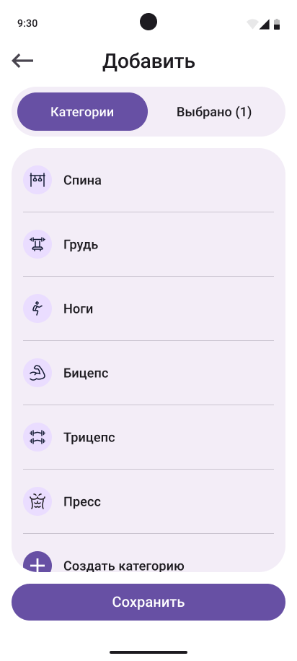

Рисунок 19 – Экран выбора категории для добавления упражнений в программу.

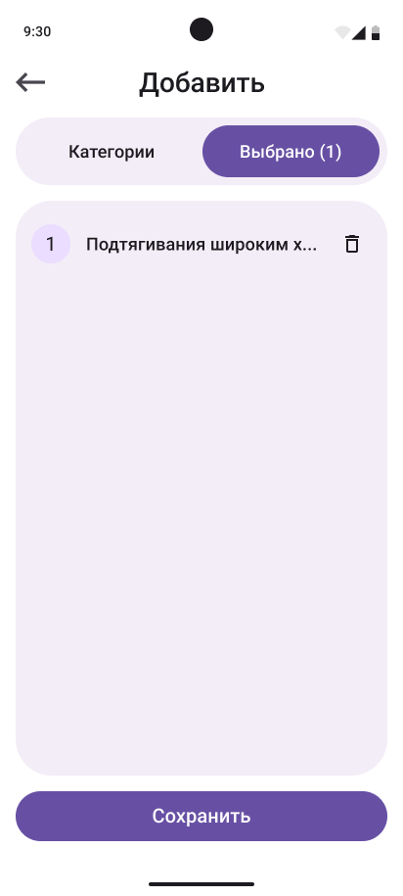

Рисунок 20 – Экран с выбранными упражнениями для добавления в программу.

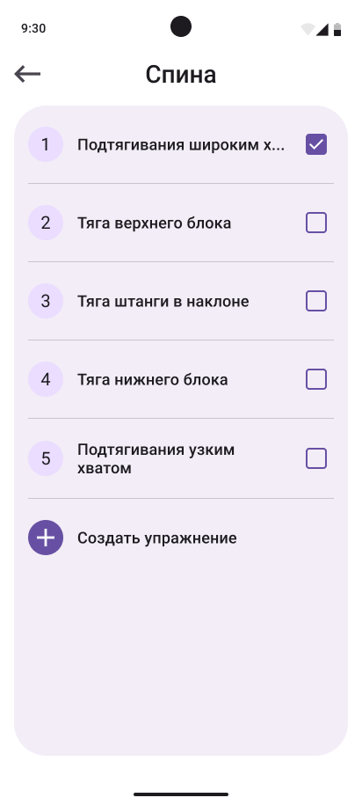

Рисунок 21 – Экран выбора упражнений в категории для добавления в программу.

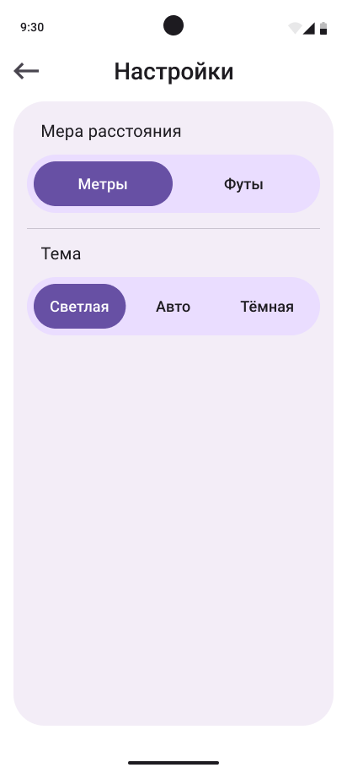

Рисунок 22 – Экран настроек приложения.

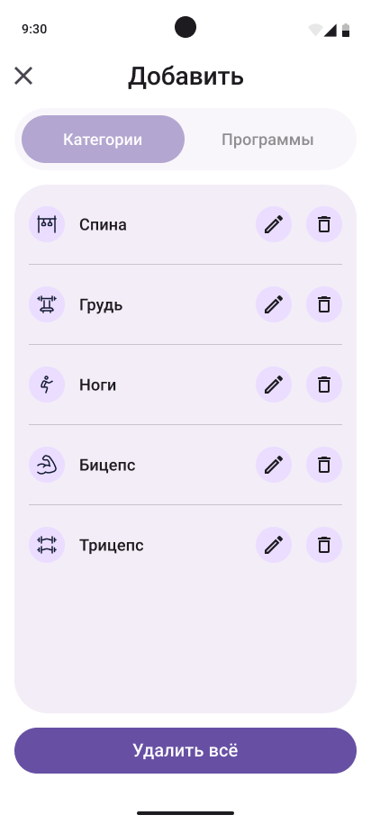

Рисунок 23 – Экран редактирования списка категорий.



Рисунок 24 – Экран редактирования категории из списка.

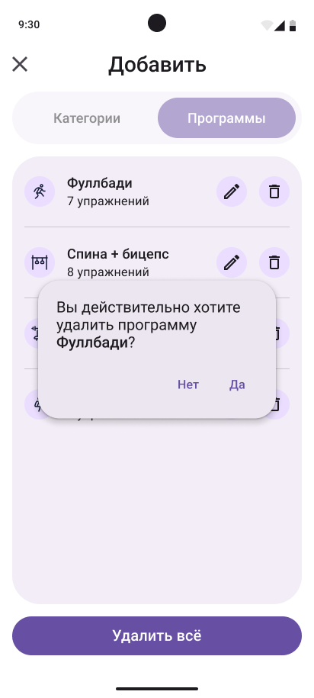

Рисунок 25 – Экран с предупреждением об удалении программы тренировок при редактировании списка программ.

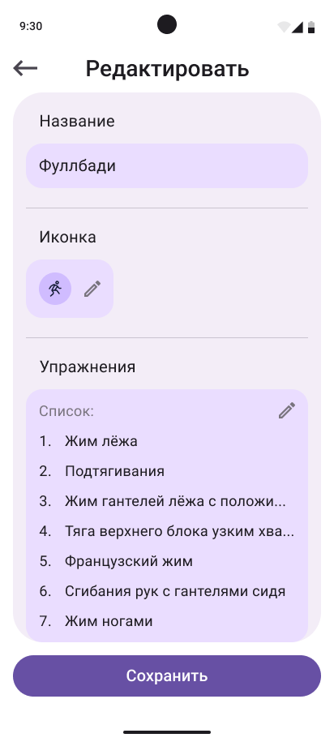

Рисунок 26 – Экран редактирования программы тренировок.

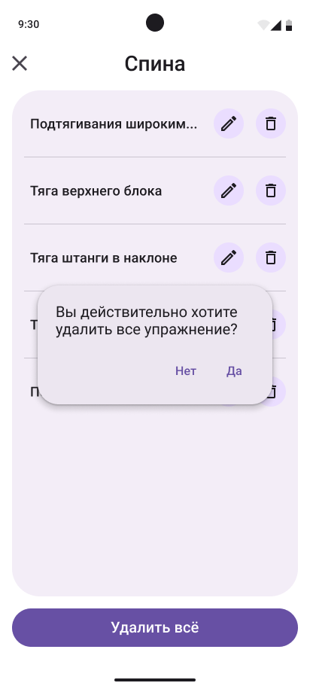

Рисунок 27 – Экран с подтверждением об удалении всех упражнений при редактировании списка упражнений выбранной категории.

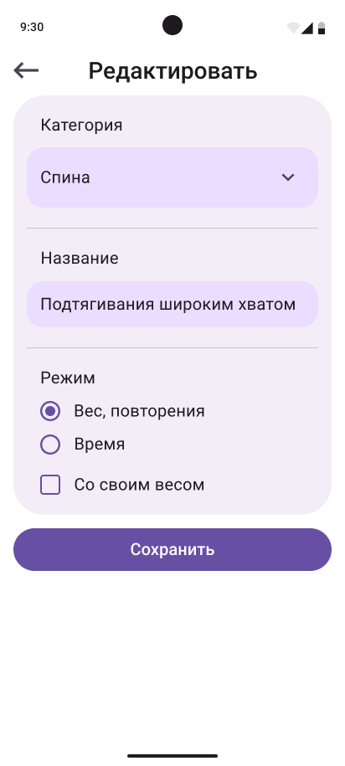

Рисунок 28 – Экран редактирования упражнения из списка.

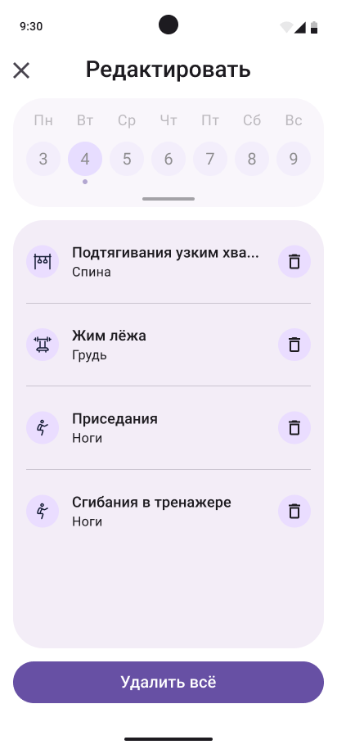

Рисунок 29 – Экран редактирования тренировки в выбранный день.

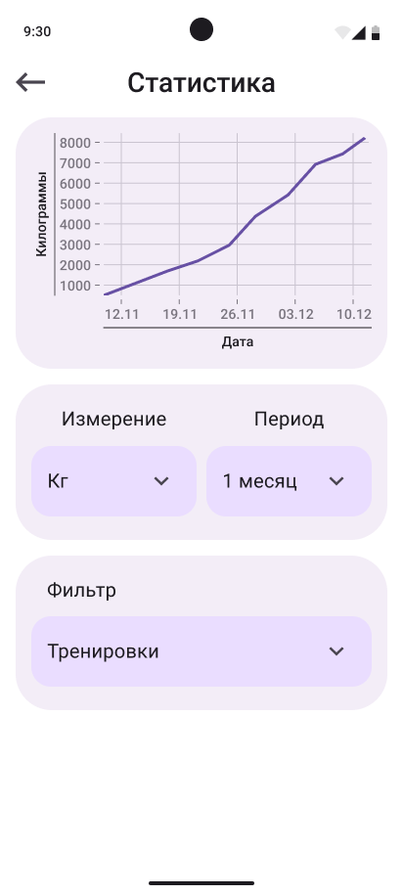

Рисунок 30 – Экран отображения статистики.

**Скриншоты с установленными переходами между экранами:**

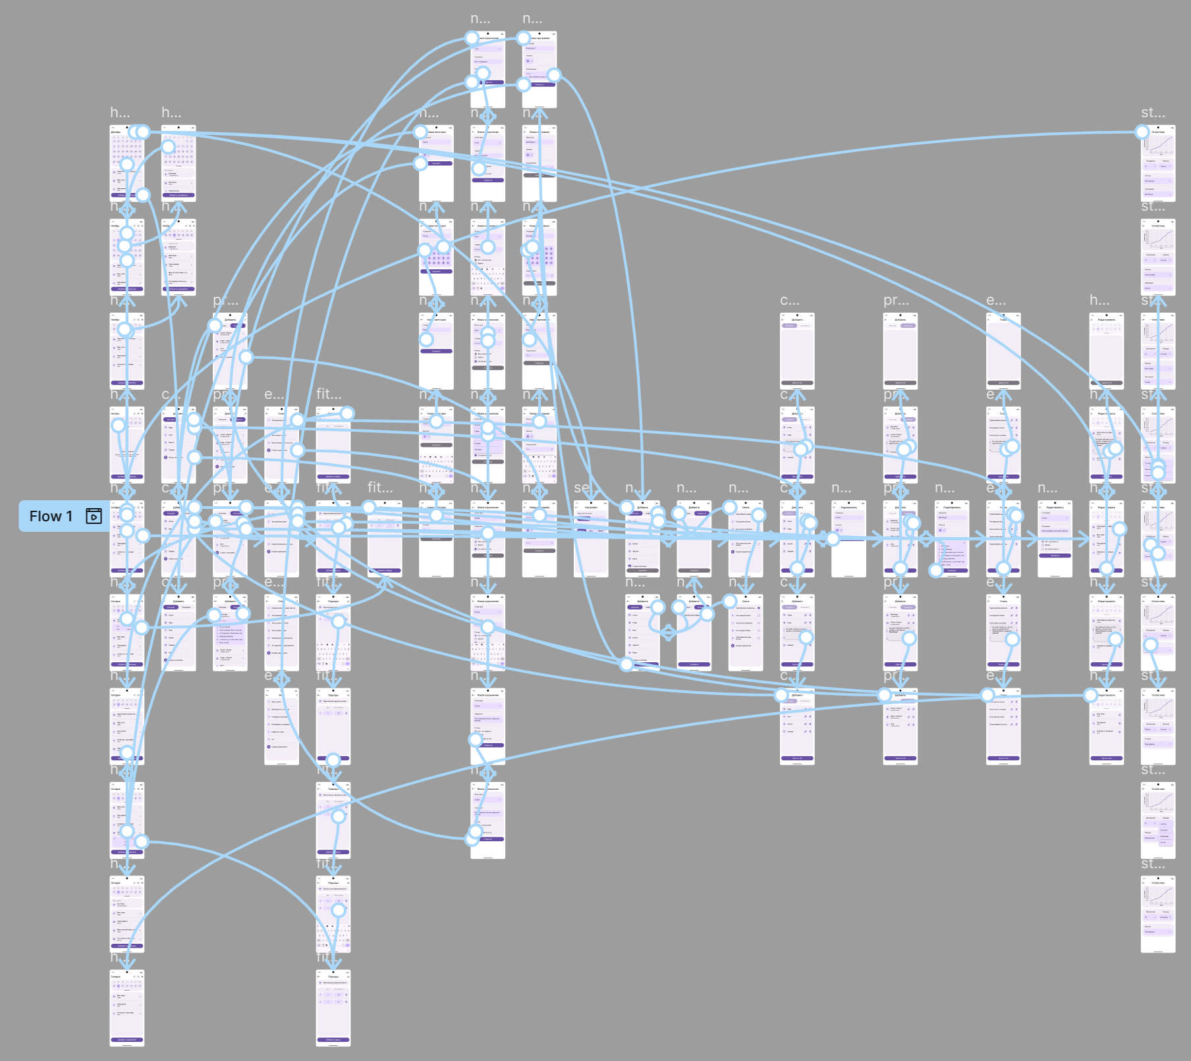

Рисунок 31 – Все установленные переходы между экранами и их вариациями.

**Ссылка на кликабельный низкодетализированный прототип интерфейса цифрового продукта:**

https://www.figma.com/design/w5q6BHWu8qTYPGktIbzNhp/%D0%9B%D0%A03-%D0%94%D0%B8%D0%B7%D0%B0%D0%B9%D0%BD?node-id=0-1&t=4a6XRoFHNk1Fv2BS-1

**Таблица с результатами тестирования низкодетализированного прототипа интерфейса цифрового продукта по сценариям:**

|  |  |  |  |  |  |
| --- | --- | --- | --- | --- | --- |
| № | Задача | Сценарий | Действие пользователя | Выполнена ли задача | Комментарий |
| 1 | Записать упражнение | Пользователь находится на главном экране, выбран текущий день, хочет добавить упражнение и записать подход, а затем выйти на главный экран | Главный экран – кнопка добавить упражнение – выбор категории – нажатие на категорию – выбор упражнения – нажатие на упражнение – ввод подхода – возврат на главный экран | Да | Чтобы вернуться, пользователю пришлось несколько раз использовать действие назад |
| 2 | Записать подход | Пользователь находится на главном экране, выбран текущий день, хочет добавить подход к уже записанному упражнению и вернуться на главный экран | Главный экран – кнопка раскрыть упражнение – кнопка редактировать подходы – кнопка добавить подход – ввод подхода – возврат назад на главный экран | Да | Из меню редактирования подходов кнопка назад сразу ведёт на главный экран, поэтому проблем не возникло |
| 3 | Переход к другому дню | Пользователь находится на главном экране, выбран текущий день, хочет выбрать день предыдущей неделе для просмотра записанной тренировки | Главный экран – слистнуть по недельному календарю – нажать на необходимый день – просмотреть отобразившуюся тренировку | Да | - |
| 4 | Просмотреть статистику | Пользователь находится на главном экране, хочет посмотреть статистику по упражнению |  |  |  |

**Вывод**

В ходе работы были проанализированы современные эргономические принципы и методы проектирования графических пользовательских интерфейсов цифровых продуктов. На их основе выполнено проектирование информационной архитектуры разрабатываемого продукта, определена структура взаимодействия пользователя с системой и разработан подробный пользовательский сценарий, отражающий ключевые этапы использования интерфейса.